2011年10月高等教育自学考试福建省统一命题考试
项目时间管理 试卷
(课程代码05063)
一、填空题(本大题共10小题，每小题2分，共20分)
请在每小题的空格中填上正确答案。错填、不填均不得分。
1．在项目管理与实践中，__________是最先发生并处于首要地位的职能，是项目管理
活动的首要环节。
2．网络计划的基本形式是关键路线法和__________。
3．假定一项工作的乐观时间为10周，最可能时间为15周，悲观时间为20周，这项工作的
期望工期为__________。
4．最早开始时间加上估算的周期就是__________。
5．当需要将工作的预计工期从正常时间缩短至应急时间时，必须有足够的__________
作保证。
6．在任何事情都进行得很顺利，没有遇到任何困难的情况下，完成某项工作所需的时间称
为__________。
7．资源计划工具中，用于说明完成项目中的工作需要用到的各种资源的情况是
__________。
8．项目估算的结果取决于项目的资源需求量和__________。
9．当进度偏差为__________时表示进度提前，反之表示进度延误。
10．关键比值的计算公式为__________。
二、单项选择题(本大题共10小题，每小题1分，共10分)
在每小题列出的四个备选项中只有一个是符合题目要求的，请将其代码填写在题后的括号内。错选、多选或未选均不得分。
11．特指项目的规范、应用标准、进度指标、成本指标，以及人员和其他资源指标等，这指的是
A.概念性计划
B.详细计划
C.项目基准计划
D.项目基线
12．表达项目中各项工作的开展顺序、开始及完成时间及相互衔接关系的计划是[[微信公众号：ikaoti]
A.项目范围计划
B.项目进度计划
C.项目费用计划
D.项目质量计划
13．编制项目进度计划的步骤中，哪一步是编制进度计划，进行进度控制的基础?
A.项目描述
B.项目分解
C.工作先后关系确定
D.工作时间估计
14．工作的逻辑依存关系的四种类型中，开始-结束型表示
A.紧后工作在紧前工作结束之前不能开始[[微信公众号：ikaoti]
B.紧后工作在紧前工作结束之前不能结束
C.紧后工作在紧前工作开始之前不能开始
D.紧后工作在紧前工作开始之前不能结束
15．关键工作指的是下列哪一项最小的工作?
A.总时差
B.自由时差
C.方差
D.期望工期
16．资源计划方法中，制定多种资源安排计划由专家选择，最常用的是
A.专家判断法
B.数学模型
C.头脑风暴法
D.网络计划
17．资源约束条件下的资源分配，只对那些工期可以延长，用较少的资源就能完成的工作有
效的技术是
A.用最低的资源使用量完成工作
B.分解工作
C.调整网络
D.使用替代资源
18．根据项目可交付成果的特征计量参数，通过估算模型来估算费用的方法称为
A.类比估算法
B.自上而下估算法
C.参数模型法
D.自下而上费用估算法
19．项目挣得值与计划值之比称为
A.费用偏差
B.进度偏差
C.费用执行指标
D.进度执行指标
20．由最高管理者正式发布的与质量有关的组织总的意图和方向是
A.质量方针
B.质量目标
C.质量策划
D.质量控制
三、多项选择题(本大题共5小题，每小题2分，共10分)
在每小题的五个备选项中至少有两个是符合题目要求的，请将其代码填写在题后的括号内。错选、多选、少选或未选均不得分。
21．下列关于滚动计划的表述，正确的有
A.随着项目的推进，分阶段地重估自上而下计划制定过程中所定的进度和预算
B.通常称为自上而下的计划
C.意味着用滚动的方法对可预见的将来逐步制定详细计划
D.可以增大计划的灵活性，提高项目组织的应变能力
E．其制定规定了项目的战略导向和战略重点
22．下列哪些是确定工作时间的主要方法
A.专家判断法
B.类比估计
C.系统分析法
D.单一时间估计法
E．三个时间估计法[最新年份咨询qq593777558]
23．下列关于工作计划的表述中，正确的有
A.表达形式主要有框图式、职责分工说明式和混合式
B.主要是表明工作分解结构图中的各项工作任务应该由谁来承担以及各项工作间的关
系
C.也称为实施计划
D.具体包括工作细则、工作检查及相应措施
E．包括项目的主要技术特征
24．项目进度的表达形式包括
A.项目网络图
B.时间坐标网络图
C.甘特图
D.条形图
E．里程碑事件图
25．下列哪些是挣得值方法的评价指标
A.项目完成费用估计
B.费用偏差
C.进度偏差
D.费用执行指标
E．进度执行指标
四、简答题(本大题共3小题，第26、27小题各6分，第28小题8分，共20分)
26．简述项目计划管理的基本问题。
27．简述项目进度计划的时间参数。
28．简述费用估算与项目报价的区别。
五、论述题(本题15分)
29．试述项目进度控制过程以及项目进度控制原理。
六、计算题(本题25分)
30．根据以下图表，运用时间-费用平衡法分析该项目并解答以下问题。
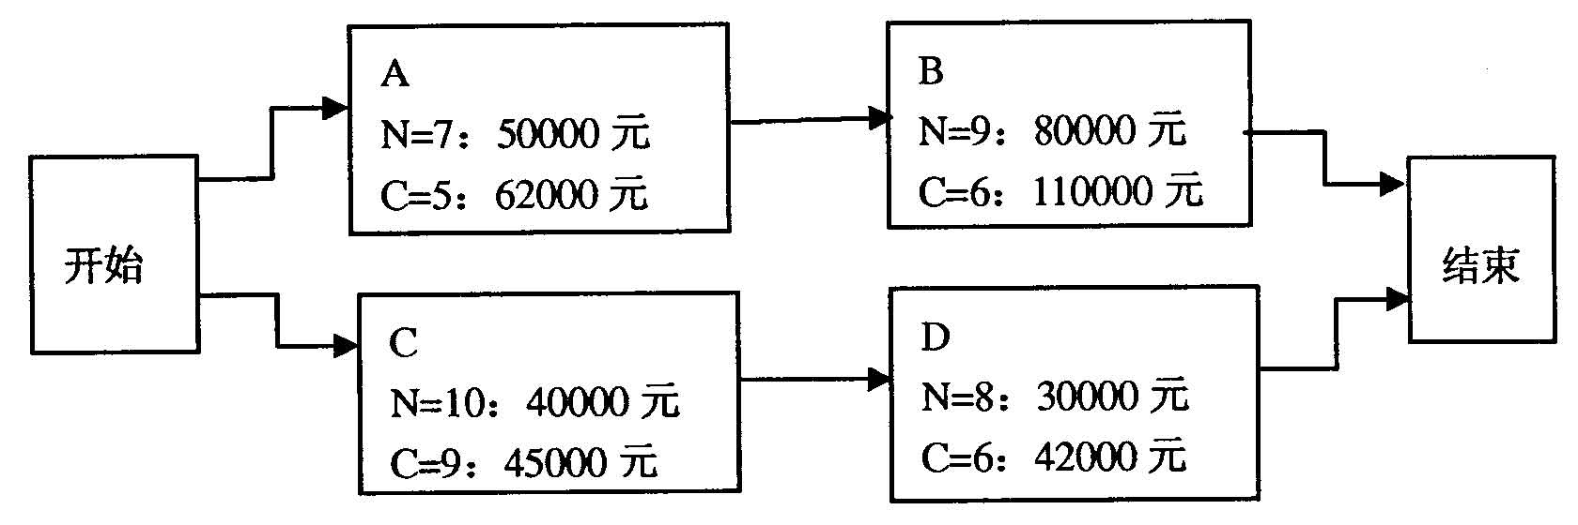
(1)正常估计时，关键路径是什么，项目总费用是多少?
(2)应急估计时，关键路径是什么，项目总费用是多少?
(3)写出缩短工期的单位时间费用的计算公式。
(4)根据正常时间和费用估计，分别计算加速每项工作的每周费用。
(5)若将项目的工期从18周减至17周，说明其优化过程以及项目总费用的变化。

